实验15
实验内容:
1．利用HTML5本地数据库存储用户发布的论文题目；如下图所示：
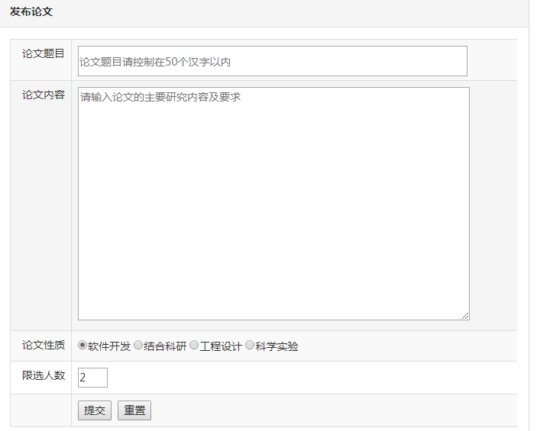

2．把用户发布的论文查询出来，用HTML表格的形式显示出来，如下图所示：
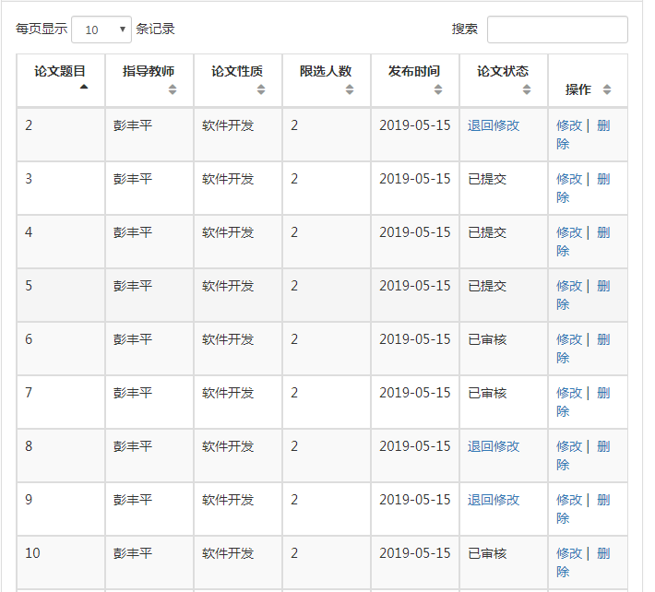
3．每篇论文可执行修改，删除操作，如下图所示：
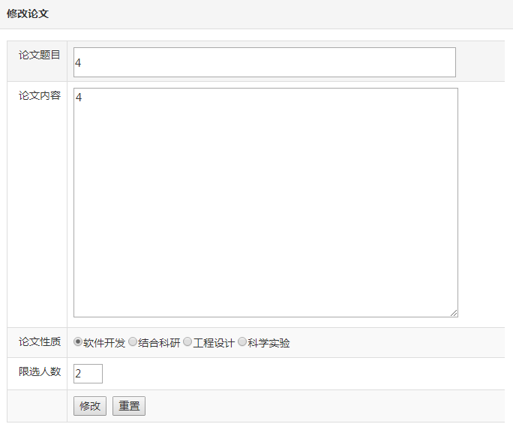
修改效果图

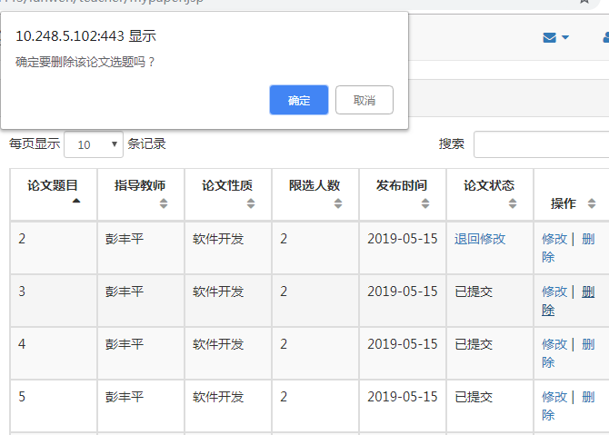
删除效果图

